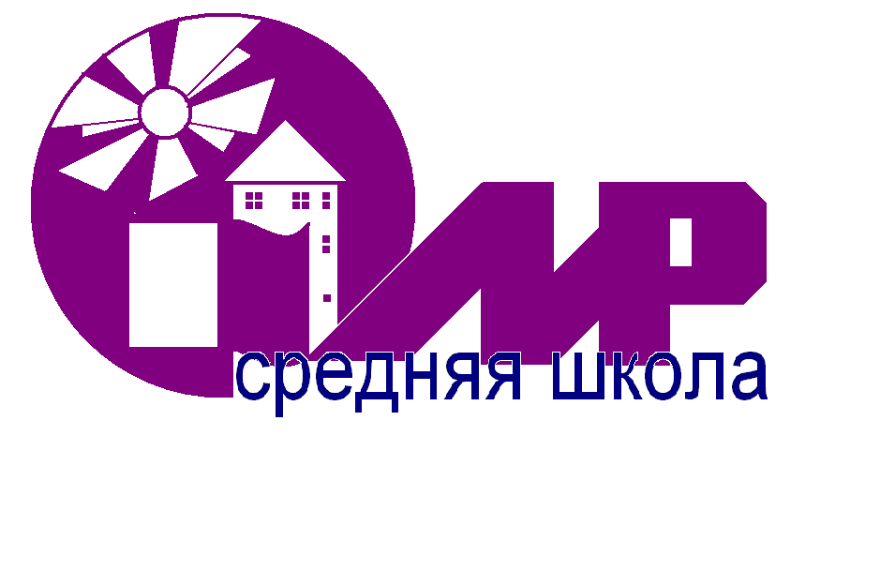
ОТДЕЛ ОБРАЗОВАНИЯ СПОРТА И ТУРИЗМА КОРЕЛИЧСКОГО РАЙИСПОЛКОМА

ГОСУДАРСТВЕННОЕ УЧРЕЖДЕНИЕ ОБРАЗОВАНИЯ
«СРЕДНЯЯ ШКОЛА Г,П,МИР»

«Двигайся больше - живи дольше!»

Автор-составитель:

педагог-организатор
Пилецкая Татьяна Андреевна
Г.п.Мир, ул.Федораки д.5, кв.1
+37529 908 16 42

МИР 2014

В проекте содержатся материалы по организации досуговой деятельности детей и подростков в 6-ой школьный день средствами развития дискотечного движения
Проект адресуется педагогам-организаторам, культорганизаторам, педагогам школы, классным руководителям всем тем, кому не безразлично как проводят своё свободное время подростки;

Введение

Тело без движения подобно стоячей воде,
которая плесневеет, портится и гниет.
Е. М. Максимович-Амбодик
Сегодня на улицах городов и посёлков, в различных учреждениях мы всё чаще и чаще видим людей, страдающих увеличенной массой тела. Всё меньше среди взрослых и детей становится абсолютно здоровых людей. Одна из причин этого –малоподвижный образ жизни. Результатом малоподвижного образа жизни является в первую очередь недостаточная двигательная активность, которая создает особые неестественные условия для жизнедеятельности человека. В этих условиях задерживается развитие молодого организма и ускоряется старение людей. Малоподвижный образ жизни включает два понятия — гипокинезию (от греч. hypo — понижение, уменьшение, недостаточность; kinesis — движение) и гиподинамию (от греч. hypo + dynamis — сила) .
Анализ медицинской научно-методической литературы по вопросам, связанным с малоподвижным образом жизни, показал, что гипокинезия и гиподинамия являются основным источником большинства болезней XX и XXI веков.
Так, было замечено, что физическая активность способствует формированию сильного и выносливого человека, а неподвижность ведет к снижению работоспособности, заболеваниям и тучности.
Как подсчитали ученые, переход ребенка из детского сада в школу сопровождается снижением двигательной активности на 50 %. По мере перехода из класса в класс дефицит движений увеличивается, особенно у девочек, двигательная активность которых, по данным исследований, намного ниже, чем у мальчиков. Малоподвижный образ жизни у детей и подростков приводит к более выраженным, чем у взрослых, функциональным нарушениям, вызывая существенную задержку физического развития, отставание в формировании функций многих органов и систем организма и даже в интеллекте.
Ускорение темпа жизни и вызванное этим увеличение отрицательных эмоций наряду с грозным, разрушительным для сердца и всего организма фактором снижения двигательной активности становятся главными причинами большинства заболеваний XXI века.
Учёные определили, что у людей, ведущих малоподвижный образ жизни, уже в 17—35 лет наблюдались признаки ослабления деятельности сердца, которое они называли «сердцем деятельного бездельника». Деятельного потому, что он вершит большие дела, а бездельника, поскольку при этом не затрачивает больших мышечных усилий. Люди, ведущие малоподвижный образ жизни, говорил профессор Вильгельм Рааб, «должны смириться с ожиданием смерти от заболеваний сердца как наказания за жизнь, проведенную в волнении, нажимании кнопок, поворачивании выключателей и т. д.».
Малоподвижность подрастающего поколения является следствием ограничений учебно-воспитательного режима и перегруженностью учебных программ, негативного отношения к физической культуре (в ряде случаев в силу индивидуальных особенностей и моторной слабости), стремления к бытовому комфорту и удобствам (подражание взрослым), наличия хронических заболеваний и дефектов развития, сужения социальных контактов и замкнутости в подростковом возрасте и др. Причиной возникновения такого образа жизни являются неблагоприятные климатические условия, отсутствие спортивных сооружений для проведения эффективных занятий физическими упражнениями как в урочное, так и внеурочное время. Единственная возможность нейтрализовать отрицательные явления, возникающие при малоподвижном образе жизни, — активная и определенным образом организованная физическая активность. Регулярные занятия физическими упражнениями дают возможность свести к минимуму вредные явления низкой двигательной активности.
Следовательно, малоподвижный образ жизни детей, подростков и молодежи является серьезной социально-гигиенической проблемой, требующей непременного решения. Конечно, проведением одних только дискотек проблему не решить, но внести определённый вклад в укрепление здоровья подростков, увеличение их двигательной активности в свободное от занятий время, можно.

Идея проекта:
Создание серии дискотечных программ различной тематической направленности, рассчитанных на снижение гиподинамии у подростков и молодёжи

Условия успешной реализации творческой инициативы:
- Предлагаемый вид деятельности должен быть интересен, актуален для детей и молодежи;
- Соответствие творческой инициативы тенденциям молодежной культуры, моды;
- Открытость участников, желание «заразить» своей энергией других;
- Презентабельность, внешняя привлекательность предлагаемого вида деятельности.

Методы: личный пример, убеждение, поощрение.
Модель реализации проекта осуществляется через взаимодействие со структурами социума (Мирский дом культуры, РК ОО «БРСМ»,горпоселковой поликлинникой)

Преимущества проекта:
Позитивное влияние сверстников друг на друга;
Большая степень доверия той информации, которая получена от сверстника;
Общие интересы, общий язык, сравнимый жизненный опыт обучающего и обучаемого
Позитивная организация досуга подростков

Сроки реализации проекта: сентябрь 2014 - май 2015 года

Принципы реализации проекта:
Системный подход
Деятельностный подход
Принцип «Не навреди!»
Принцип альтруизма
Принцип ценности и уникальности личности

Этапы проекта:
1 этап
рганизационный (сентябрь 2014)
-создание инициативной группы из учащихся школы;
-определение тематики дискотек на каждый месяц учебного года;
- подбор литературы и различных конкурсов, требующих повышенной двигательной активности;
- разработка сценариев дископрограмм и подбор музыкального и остального оформления;

2 этап
Основной (октябрь 2014- май 2015 года)
Проведение дискотек

3 этап Аналитический
Май 2015 года
Произвести оценку результатов проекта, анкетирование среди учащихся «Нравится. Не нравится. Могу предложить…»
Распространить идею проекта в образовательной среде.

Сценарий дископрограммы

Звучит ритмичная музыка. На середине танцевального зала участники группы аэробики или шейпинга выполняют упражнения. По окончании выходит ведущий в одежде с элементами спортивного стиля.

Ведущий: Добрый вечер, друзья! Приветствую вас сегодня в нашем зале на спортивно-игровой дискотеке «Двигайся больше - живи дольше!».

Кто не знает крылатую фразу: «Движение – это жизнь». Движение всегда и во всем. Движение к сияющим вершинам совершенства… Движение может заменить любое лекарство, но никакое лекарство не заменит движения. Любой долгожитель расскажет вам о том, что его жизнь связана с ежедневными физическими нагрузками, ежеминутным движением. Начинайте двигаться вместе со мной в одной из самых популярных игр «Пятнашки».

Условия ее таковы: вы – играющие – разбегаетесь по залу, а я – «Пятнашка» – догоняю вас. Тот, кого я запятнаю, становится «Пятнашкой». И так далее, пока звучит эта веселая музыка.

Проходит игра.

Ведущий: Молодцы! Неплохо размялись и очень хорошо подвигались. Лица ваши покрылись румянцем. И это радует.

Целительную силу физических упражнений подметили еще древние мудрецы.

Так, Плутарх называл движение «кладовой жизни», а знаменитый Гиппократ, проживший 104 года, для продления жизни настойчиво проповедовал умеренность, пребывание на свежем воздухе, «ежедневные трения и телесные упражнения».

Предлагаю вам подвигать телом в зажигательной «Ламбаде». Самого лучшего танцора ждет приз.

Звучит музыка. Танцевальная пауза.

Ведущий: Спасибо! Все вы были бесподобны в этом танце. Особенно нас покорил…. (называет). Вот вам наш приз! Но, это еще не все. Сейчас именно вы будете «головой» поезда – «паровозом» в очень подвижной игре «Поезд». В этой игре все мы становимся друг за другом вереницей, держась за пояс или за плечи стоящего впереди. Голова поезда – «паровоз» – быстро бежит, часто и неожиданно меняет направление. Мы с вами должны следить за ним и при этом не оторваться от поезда. Отцепившийся должен будет выполнить мое задание.

Звучит мелодия. Проходит игра. Ведущий выводит отцепившихся в центр танцевального зала.

Ведущий: Друзья мои! Неоценимую пользу физических упражнений в борьбе за долгую творческую жизнь подчеркивали так же виднейшие авторитеты медицины, биологии, физиологии более поздних времен. «Движение как таковое может по своему действию заменить любое средство, но все лечебные средства мира не могут заменить действие движений». Высказывание принадлежит знаменитому французскому врачу XVIII века Тиссо. Сегодня эти слова, я думаю, очень актуальны. Игра, которую я сейчас хочу предложить вам, названа по имени животных, которые водятся в Австралии. Что это за животные? Правильно, кенгуру! А игра называется «Кенгуробол». Особенность движения кенгуру в том, что они одновременно отталкиваются обеими ногами, а не переступают, как другие животные. Вам завязывают ноги ниже колен шарфом так, чтобы нельзя было шагать. Но зато вы будете отлично передвигаться, подпрыгивая и ударяя ногами по мячу. Я разделяю вас на две команды. Каждая команда, прыгая с завязанными ногами, будет в течение пяти минут пасовать мяч друг другу и стараться забить гол в ворота соперника. Побеждает команда, которая забьет больше мячей. Игра ведется без вратарей.

Звучит музыка. Проходит игра. Команда победителей награждается призами.

Ведущий: Проблемой ушедшего XX века – века технического прогресса – является гиподинамия – малоподвижный образ жизни. Противостоять этому можно с помощью физической закалки, регулярных занятий спортом. И мы сейчас все вместе скажем свое дружное «нет» гиподинамии! А поможет нам в этом популярная группа (название ……).

Танцевальная пауза.

Затем ведущий приглашает 8-10 человек.

Ведущий: Мне очень понравилось, как вы сейчас боролись с гиподинамией. И поэтому я хочу предложить вам быстрый танец в качестве конкурсного задания. Во время танца музыка будет периодически смолкать. Вы же должны, несмотря на отсутствие музыки, не сбиться с ритма и не нарушить хореографический рисунок. Победителем станет тот, кто, выполнив эти условия, протанцует до конца оригинальнее и лучше всех.

Проходит конкурс. Ведущий награждает победителей.

Ведущий: Многие замечательные люди через всю жизнь пронесли любовь к физическому труду и увлеченность спортивными занятиями – в них черпали вдохновение, творческие силы, находили полезный отдых. Каждый человек в состоянии организовать свою жизнь так, чтобы не подвергать ее опасности болезни века – инфаркта, даже если жизнь эта напряженная, а порой и беспорядочная…

Наша спортивно-игровая дискотека продолжается, и я предлагаю вам игру «Передай диск». Приглашаю вас создать две команды по 6 человек. Давайте построимся в две колонны. Последним номерам каждой команды я вручаю по диску – небьющейся пластинке. По моему сигналу они передают диск над головой впереди стоящему номеру, тот – следующему и т. д.

Первый номер, получивший диск, бежит с ним в конец своей команды и посылает диск вперед… Так продолжается до тех пор, пока шестой номер не займет свое прежнее место. Выигрывает команда, закончившая игру первой. Начали!

Звучит музыки. Проходит игра. Награждение победителей.

Танцевальный блок.

Ведущий: Следующая наша подвижная игра называется «На встречу к любимой». Ведь движение и любовь, как близнецы, неотделимы друг от друга. И за любовь нужно бороться. А борьба – это, в первую очередь, движение. В нашей игре участвуют пять пар. Девушки становятся в одну линию, а молодые люди располагаются (тоже в линию) в другом конце зала, сев на стулья, как на коней. Таким образом, оседлав стулья, молодые люди должны скакать к любимой. Выигрывает тот участник, кто сделает это быстрее всех.

Звучит музыка. Проходит игра и награждение победителя.

Ведущий: (победителю и девушке): Как я уже сказал ранее – за любовь нужно бороться. А борьба – это движение. И сейчас я предлагаю вам еще немного подвигаться в игре «Догони девушку». Вам и вашей партнерше мы завязываем глаза. Возьмите в руки платок, и, догоняя девушку, вы должны накинуть этот платок ей на плечи. А вы, девушка, возьмите в руки плетку, убегая oт юноши, бейте ей по полу.

Проходит игра.

Ведущий: Не секрет, что современный технический прогресс и комфортные условия жизни в значительной мере снизили двигательную активность человека. Недостаток движения отрицательно сказывается на здоровье и работоспособности людей. Выход, следовательно, в активном двигательном режиме. Здоровье, долголетие, физическая культура – понятия друг от друга неотделимые. Двигайтесь больше – живите дольше!
До встречи!

Литература

Богданович О.Н. Воспитательная деятельность в общеобразовательных учреждениях/сост.О.Н.Богданович.-2-е изд.-Мозырь: ООО ИД «Белый Ветер», 2009. – 135, (серия «Из опыта работы»)

Борисик, Л.С. Твоё здоровье в твоих руках: Пособие для кл. рук. И воспитателей общеобразовательных учреждений /Сост.Л.С.Борисик, А.О. Сахариленко. – Мн.:Бел. Навука, 2003. – 167 с.

Жук, И.Л. Ключи к здоровью / ред.-сост.Л.И.Жук. – Мн.: Красико – Принт, 2007.-128с.
Жук, И.Л. Спортивные игры и праздники / ред.-сост.Л.И.Жук. – Мн.: Красико – Принт, 2012.-128с.

Заводова Т.Е.В помощь педагогу-организатору/редю-сост.Т.Е.Заводова – Мн.:Изд.ОО «Красико-Принт», 2004-176с.(Педагогическая мастерская)

Купчинов,Р.И. Формировании е у учащихся здорового образа жизни (материалы для лекций, бесед, факультативных занятий): пособие для учителей, классных руководителей, воспитателей/ Р.И.Купчинов.- Минск: Нац.ин-т образования, 2009.-224с.

Ростовцев, В.Н. Основы культуры здоровья: пособие для педагогов и воспитателей учреждений образования /В.Н.Ростовцев, В.М.Ростовцева.- Минск: Нац.ин-т образования, 2008.- 120 с

